 [Translated from Russian to Ukrainian - www.onlinedoctranslator.com](https://www.onlinedoctranslator.com/en/?utm_source=onlinedoctranslator&utm_medium=pdf&utm_campaign=attribution)

Лабораторна робота №5**Розробка паперового прототипу Ціль**- Сформувати навички розробки паперового прототипу.

Внаслідок виконання лабораторної роботи студенти будуть **знати**:

* основні елементи розмітки сторінки (візуальна

ієрархія, потік, вирівнювання та угруповання);

* принципи гештальтпсихології, що лежать в основі

групування та вирівнювання елементів інтерфейсу.

* правила компонування керуючих елементів та тексту відповідно до правил стильового оформлення на формі або веб- сторінці.

**вміти**:

* компонувати керуючі елементи та текст на

форму або сторінку.

## Порядок виконання роботи.

1. Прочитайте теоретичний матеріал.
2. Взяти за основу схему сайту з 3 л.
3. Докладно опишіть метафори об'єктів ПІ та їх візуальне представлення або використовуйте стандартні з відповідних посібників із стильового оформлення (див. файл guidelines.docx).
4. Опишіть за допомогою, які засоби описані на формі або сайті візуальна ієрархія (*пустий простір*,*контрастність*,*великі жирні шрифти*,*колірну заливку, лінії, що сходяться, різкі кордони і ін)*
5. Опишіть, як на формі чи сторінці реалізовано візуальний потік.

Перейдіть до точок фокусування.

## Зміст звіту

* 1. Постановка задачі (варіант див. лаб 4).
  2. Опис усіх розроблених метафор об'єктів (якщо вони розроблялися самостійно).
  3. Скріншоти з обґрунтуванням розташування керуючих елементів та тексту на формі або сторінці.
  4. Опис реалізації візуального потоку та візуальної ієрархії (якими засобами, опис точок фокусування).
  5. Опис реалізації компонування елементів інтерфейсу з

> урахуванням принципів гештальтпсихології.

* 1. Скріншоти остаточного варіанта паперового прототипу.

## Короткі теоретичні відомості

Паперові або будь-які інші прототипи (**paper and machine prototypes**) використовуються для того, щоб уточнити вимоги до дизайну та отримання перших варіантів дизайну ПІ, які можуть бути швидко створені та протестовані.

Переваги паперових прототипів:

1. Потенційні проблеми з юзабіліті можна виявити вже на ранніх етапах дизайну ще до написання коду.
2. Встановлюється спілкування між дизайнерами та користувачами.
3. Паперові прототипи легко та швидко створюються та змінюються, що дозволяє швидко проводити тести у кілька етапів.
4. Для методу потрібні мінімальні ресурси.

На основі картки сайту та діаграми переходів по сторінках сайту здійснюється дизайн та компонування основних сторінок сайту.

*Компонування елементів на формі*(Сторінці) - це мистецтво

маніпулювання увагою користувача з метою висловити певний зміст, передати послідовність дій чи організувати точки взаємодії. Виділяють такі основні елементи розмітки сторінки:

* візуальна ієрархія;
* візуальний потік;
* угруповання та вирівнювання;
* об'єднання цих трьох елементів

## Візуальна ієрархія

Концепція візуальної ієрархії відіграє у всіх формах графічного дизайну.

Найважливіше на формі (сторінці) має виділятися найсильніше, а найменш важливу частину форми (сторінки) виділяти не потрібно.

Заголовки мають виглядати як заголовки, а другорядне вміст — як другорядне вміст. Інакше кажучи, користувач повинен схоплювати інформаційну структуру форми (сторінки), бачачи її компонування.

Наступні механізми ієрархію:

допомагають спроектувати візуальну

# -

-

# -

інформація;

перевага верхньому лівому кутку; пустий простір;

контрастні шрифти: чим більше і жирніше, тим важливіше

* контрастні кольори для фону та переднього плану: виведення білого тексту на чорному тлі, наприклад, дозволяє зробити дуже сильний акцент на білій сторінці;
* позиціонування, вирівнювання та відступи:
* зміщений праворуч текст є другорядним по відношенню

до того, що перебуває над ним;

* графіка, наприклад, лінії, рамки та кольорові панелі: елементи, ув'язнені в рамку або що знаходяться в одній групі, визначають єдину комбінацію.

Доцільно при розробці користувальницьких інтерфейсів

одночасно використовувати кілька механізмів.

## Візуальний потік

Візуальний потік визначає курс, якому зазвичай слідує погляд користувачів під час перегляду форми (сторінки). Приклад оптимальної реалізації візуального потоку на рис. 1.

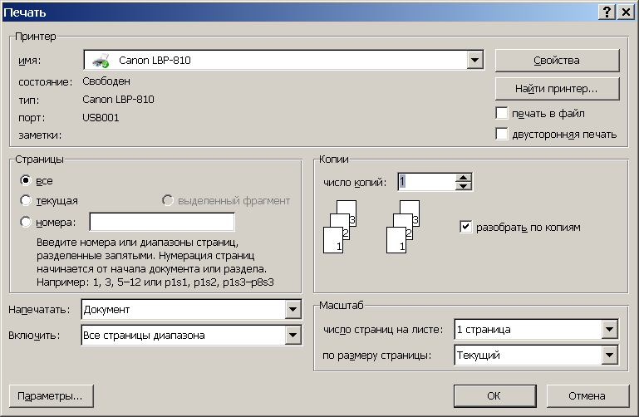

Рис. 1. Вікно виведення на друк

Він тісно пов'язаний із візуальною ієрархією. Добре продумана візуальна ієрархія визначає на сторінці точки фокусування, які привертають увагу до найважливіших елементів, а візуальний потік переводить погляд читачів із цих точок менш важливу інформацію.

Необхідно вміти контролювати візуальний потік на формі (сторінці), щоб користувачі проходили потрібним шляхом у правильній послідовності.

Точки фокусування (focal points) - це точки, на яких погляд людини зупиняється незалежно від її бажання.

Зазвичай погляд слід від найсильнішої до найслабшої точки фокусування. Добре, коли на сторінці їх лише кілька; але коли точок фокусування занадто багато, вони послаблюють значущість один одного.

Точки фокусування можна створювати безліччю різних способів (див. рис. 2) наприклад, за допомогою порожнього простору, контрастності, великих жирних шрифтів, заливкою кольорів, ліній, що сходяться, різких кордонів, гарнітур і руху.



Рис. 2. Приклад виділення точки фокусування за допомогою кольору, форми, розміру

Сенс та контекст також відіграють велику роль у візуальному потоці.

Якщо ви розробляєте інтерфейс користувача, в якому послідовність дій або екранів має велике значення, наприклад, майстер або діалогове вікно, в якому вибір на ранніх стадіях впливає на можливість подальшого вибору, то подумайте про візуальний потік.

Помістіть елементи керування та кнопки вздовж простого візуального шляху. Наприкінці шляху створіть посилання або кнопку, призначену для завершення завдання (ОК або Скасувати, перейти на наступну сторінку та ін.), яка переноситиме користувача в інше місце інтерфейсу.

Приклад діалогового вікна з гарним візуальним потоком показано на

рис.1.

Зауважте, що погляд починає рухатися зверху, потім вниз по стовпцю

текстових полів (ймовірно, сповільнюючись на горизонтальних рядках) і

«приземляється» на чотирьох зображеннях заголовків.

Після невеликої паузи (потрібної, щоб зрозуміти зміст зображень), погляд переміщається на кнопку Властивості або на кнопки ОК і Cancel (Скасувати).

Після цього, ймовірно, погляд зупиниться на секунду, щоб прочитати мітки на кнопках, Текстові поля є точками фокусування — білі (контрастують із сірим фоном), чітко вирівняні та семантично значущі.

Виділимо основні характеристики візуального потоку:

* зверху вниз і зліва направо - це візуальний потік по

замовчуванням;

* спочатку увагу привертають сильні точки фокусування та

тільки потім слабкі;

* сприйманий зміст вмісту сторінки може змінюватися в Залежно від того, куди подивиться користувач.

**Угруповання та вирівнювання**

Візуально згруповані елементи показують, що вони пов'язані між собою.

Отже, якщо встановити два елементи далеко один від одного, наприклад, розташувати кнопку Отруїти (у вікні Outlook) на великій відстані від останнього поля форми, користувачі вважатимуть, що між цими двома елементами зв'язку немає. Якщо не реалізований якийсь інший візуальний потік, що переводить погляд на цю кнопку, то користувачі можуть взагалі її не побачити.

Як і точки фокусування, угруповання та вирівнювання необхідні формування чіткої візуальної ієрархії. Вони також допомагають визначати візуальний потік, спрямовуючи погляд глядача від однієї групи до іншої.

Система візуального сприйняття людини влаштована в такий спосіб, що всюди намагається знайти порядок. Ми запрограмовані на те, щоб бачити великі форми, створені з дрібних, наприклад, слова з літер або таблиці з сітки осередків.

Можна скористатися перевагами цього прагнення порядку, об'єднуючи пов'язані між собою елементи (див. рис. 3) чи відокремлюючи групи елементів досить великим порожнім простором, щоб було очевидно

ці групи між собою не пов'язані. Саме так створюється зв'язка текстового поля та його мітки, зображення та підписи до нього або графіка та повзунка, що керує ним.

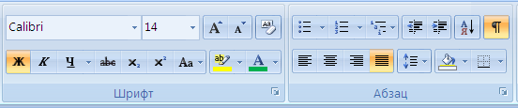

Рис. 3. Об'єднання у групи, пов'язаних між собою елементів

## Вирівнювання

Вирівнювання - це ще один, більш тонкий спосіб викликати у глядача асоціацію одних елементів з іншими. Наприклад, якщо в діалоговому вікні є два набори кнопок, що знаходяться досить далеко один від одного, але виконують схожі функції, то можна розташувати одну групу точно під іншою і зробити кнопки однакової ширини, щоб підкреслити їхню схожість.

Або якщо на сторінці дві форми, відокремлені блоками тексту, вирівняйте ліві краї форм по одній невидимій лінії, а ліві краї текстових блоків - по іншій.

Теорія, що лежить в основі угруповання та вирівнювання, була розроблена на початку XX століття гештальт-психологами. Вони описали кілька властивостей, що характеризують компонування елементів, які, на думку, спочатку закладено наші візуальні системи. Серед цих властивостей можна відзначити такі:

Близькість. Помістіть елементи поруч, щоб користувачі

асоціювали їх один з одним. Це основа суворого угруповання вмісту та елементів керування в інтерфейсі користувача.

Подібність. Якщо у двох елементів збігаються форма, розмір, колір чи напрямок, то глядачі також асоціюють ці елементи один з одним.

Безперервність. Нашим очам хочеться бачити безперервні лінії та криві, що формуються шляхом вирівнювання невеликих елементів.

Замкнутість. Ми вважаємо за краще бачити прості замкнуті форми, наприклад прямокутники та плями порожнього простору, навіть тоді, коли вони не були намальовані спеціально. Групи елементів часто виглядають замкненими фігурами. Рис. 2, рис. 3 ілюструють кожну з властивостей та показують варіанти їхнього поєднання для створення ефективного загального дизайну.

Безперервність та замкнутість, таким чином, пояснюють вирівнювання.

Коли ви вирівнюєте елементи, їх краї утворюють безперервну лінію, а користувачі йдуть уздовж цієї лінії, припускаючи (ймовірно, несвідомо) наявність зв'язку між вирівняними елементами.

Всі перелічені властивості важливі окремо, краще використовувати їх у поєднанні один з одним (див. рис. 4).



**Угруповання та вирівнювання**

**Близькість**

**Подібність**

**Безперервність**

**Замкнутість**

Рис. 4. Властивості, що характеризують компонування елементів на формі



**Угруповання та вирівнювання**

**Поєднання всіх попередніх**

Рис. 5. Поєднання всіх властивостей, що характеризують компонування елементів на формі

Додаток А

Приклад вимог до розташування та вирівнювання керуючих елементів та тексту

